Auditivo resumo
O órgão responsável pela audição é a orelha (antigamente denominado ouvido), também chamada órgão vestíbulo-coclear ou estato-acústico.
A maior parte da orelha fica no osso temporal, que se localiza na caixa craniana. Além da função de ouvir, o ouvido também é responsável pelo equilíbrio.
A orelha está dividida em três partes: orelhas externa, cvbhcvbcvbkckhcjp~dhhgfgmédia e interna (antigamente denominadas ouvido externo, ouvido médio e ouvido interno)

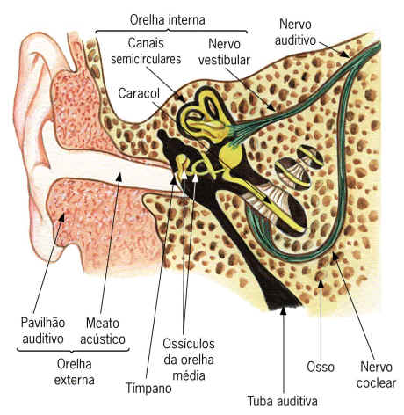
ORELHA EXTERNA
A orelha externa é formada pelo pavilhão auditivo (antigamente denominado orelha) e pelo canal auditivo externo ou meato auditivo.
Todo o pavilhão auditivo (exceto o lobo ou lóbulo) é constituído por tecido cartilaginoso recoberto por pele, tendo como função captar e canalizar os sons para a orelha média
O canal auditivo externo estabelece a comunicação entre a orelha média e o meio externo, tem cerca de três centímetros de comprimento e está escavado em nosso osso temporal. É revestido internamente por pêlos e glândulas, que fabricam uma substância gordurosa e amarelada, denominada cerume ou cera.
Tanto os pêlos como o cerume retêm poeira e micróbios que normalmente existem no ar e eventualmente entram nos ouvidos.
O canal auditivo externo termina numa delicada membrana - tímpano ou membrana timpânica - firmemente fixada ao conduto auditivo externo por um anel de tecido fibroso, chamado anel timpânico.
ORELHA MÉDIA
A orelha média começa na membrana timpânica e consiste, em sua totalidade, de um espaço aéreo – a cavidade timpânica – no osso temporal. Dentro dela estão três ossículos articulados entre si, cujos nomes descrevem sua forma: martelo, bigorna e estribo. Esses ossículos encontram-se suspensos na orelha média, através de ligamentos.
O cabo do martelo está encostado no tímpano; o estribo apóia-se na janela oval, um dos orifícios dotados de membrana da orelha interna que estabelecem comunicação com a orelha média. O outro orifício é a janela redonda. A orelha média comunica-se também com a faringe, através de um canal denominado tuba auditiva (antigamente denominada trompa de Eustáquio). Esse canal permite que o ar penetre no ouvido médio. Dessa forma, de um lado e de outro do tímpano, a pressão do ar atmosférico é igual. Quando essas pressões ficam diferentes, não ouvimos bem, até que o equilíbrio seja reestabelecido.
ORELHA INTERNA
A orelha interna, chamada labirinto, é formada por escavações no osso temporal, revestidas por membrana e preenchidas por líquido. Limita-se com a orelha média pelas janelas oval e a redonda. O labirinto apresenta uma parte anterior, a cóclea ou caracol - relacionada com a audição, e uma parte posterior - relacionada com o equilíbrio e constituída pelo vestíbulo e pelos canais semicirculares.
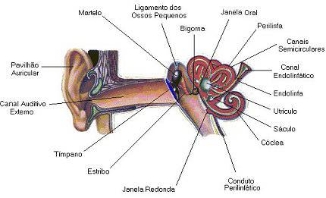
O diagrama da secção transversal (ao lado), mostra que a cóclea é composta por três tubos individuais, colados um ao lado do outro: as escalas ou rampas timpânica, média ou coclear e vestibular. Todos esses tubos são separados um do outro por membranas. A membrana existente entre a escala vestibular e a escala média é tão fina que não oferece obstáculo para a passagem das ondas sonoras. Sua função é simplesmente separar os líquidos das escalas média e vestibular, pois esses têm origem e composição química distintas entre si e são importantes para o adequado funcionamento das células receptoras de som. Por outro lado, a membrana que separa a escala média da escala timpânica – chamada membrana basilar – é uma estrutura bastante resistente, que bloqueia as ondas sonoras. Essa membrana é sustentada por cerca de 25.000 estruturas finas, com a forma de palheta, as quais se projetam de um dos lados da membrana e aparecem ao longo de toda a sua extensão – as fibras basilares.
As fibras basilares próximas à janela oval na base da cóclea são curtas, mas tornam-se progressivamente mais longas à medida que se aproximam da porção superior da cóclea,. Na parte final da cóclea, essas fibras são aproximadamente duas vezes mais longas do que as basais.
Na superfície da membrana basilar localiza-se o órgão de Corti, onde há células nervosas ciliares (células sensoriais). Sobre o órgão de Corti há uma estrutura membranosa, chamada membrana tectórica, que se apóia, como se fosse um teto, sobre os cílios das células sensoriais.
Labirinto
O labirinto posterior (ou vestibular) é constituído pelos canais semicirculares e pelo vestíbulo. Na parte posterior do vestíbulo estão as cinco aberturas dos canais semicirculares, e na parte anterior, a abertura para o canal coclear.
Os canais semicirculares não têm função auditiva, mas são importantes na manutenção do equilíbrio do corpo. São pequenos tubos circulares (três tubos em forma de semicírculo) que contêm líquido e estão colocados, respectivamente, em três planos espaciais (um horizontal e dois verticais) no labitinto posterior, em cada lado da cabeça. No término de cada canal semicircular existe uma válvula com a forma de uma folha - a crista ampular. Essa estrutura contém tufos pilosos (cílios) que se projetam de células ciliares semelhantes às maculares.
Entre os canais semicirculares e a cóclea está uma grande cavidade cheia de um líquido chamado perilinfa - o vestíbulo. No interior dessa cavidade existem duas bolsas membranáceas, contendo outro líquido – a endolinfa: uma póstero-superior, o utrículo, e uma ântero-inferior, o sáculo. Tanto o utrículo quanto o sáculo contêm células sensoriais agrupadas em estruturas denominadas máculas. Células nervosas da base da mácula projetam cílios sobre uma massa gelatinosa na qual estão localizados minúsculos grânulos calcificados, semelhantes a pequenos grãos de areia - os otólitos ou otocônios.
O utrículo e o sáculo comunicam-se através dos ductos utricular e sacular.
